O que é um número misto?
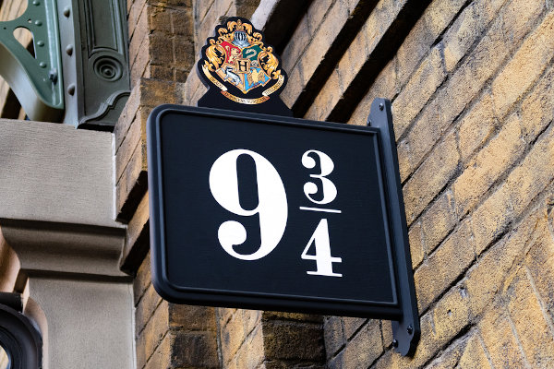

O número misto ou fração mista possui uma parte inteira e uma parte fracionária. Ele é representado pela parte inteira seguida de uma fração própria, essa representação facilita o reconhecimento do que é inteiro e do que é fracionário no número.

Veja alguns exemplos:
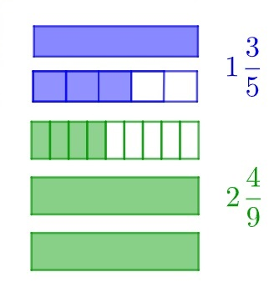
Fração imprópria
Uma fração é imprópria quando o numerador é maior que o denominador e ela não representam um número inteiro, ou seja, o numerador não é divisível pelo denominador:
Exemplos:
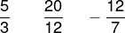
Como transformar uma fração imprópria em um número misto?
Para realizar a representação de uma fração imprópria como um número misto, é necessário dividir o numerador pelo denominador, para saber quantas partes inteiras existem. O quociente será a parte inteira, e o resto será o novo numerador da fração:
Exemplo: "Calculando a divisão 17 : 3, temos:"

Dessa forma, temos 5 partes inteiras e o resto é 2, então, a representação dessa fração imprópria como um número misto é:

Como transformar um número misto em uma fração imprópria?
Agora fazendo o processo inverso, para transformar um número misto em uma fração imprópria, basta realizarmos a soma da parte inteira com a parte fracionária.
Exemplo
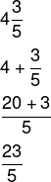

Fração aparente
Uma fração é aparente quando ela é a representação de um número inteiro, ou seja, o denominador é divisível pelo numerador.
Exemplos: 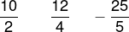
Sabemos que 10 : 2 = 5, que 12 : 4 = 3 e que -25 : 5 = -5, o que faz essas frações serem consideradas aparentes, pois elas representam números inteiros.
Fração própria
Uma fração é própria quando o numerador é menor que o denominador.
Exemplos: 